
МИНОБРНАУКИ РОССИИ
Федеральное государственное бюджетное образовательное учреждение
высшего образования
«МИРЭА − Российский технологический университет»
РТУ МИРЭА
Институт информационных технологий (ИИТ)
Кафедра цифровой трансформации (ЦТ)

ОТЧЕТ ПО ПРАКТИЧЕСКОЙ РАБОТЕ
по дисциплине «Проектирование и разработка баз и хранилищ данных»

Практическое занятие № 8

Студенты группы ИНБО-01-17 | ИКМО-03-25 Фомичев Роман Алексеевич  . | (подпись)
Преподаватель | Черняускас В.В. | (подпись)
Отчет представлен | «___»________2026 г.

Москва 2026 г.
Исходная модель данных представлена на рисунке 1.
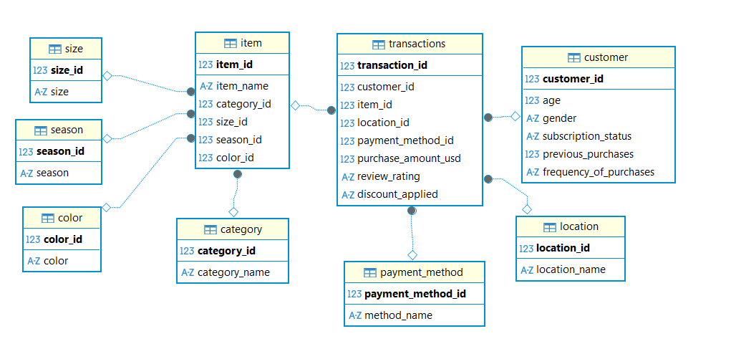
Рисунок 1 – Исходная модель данных
В таблицу customer была добавлена колонка total_spent_usd. Далее была написана функция для высчитывания total_spend_usd для всех пользователей. Результат работы представлен на рисунке 1.
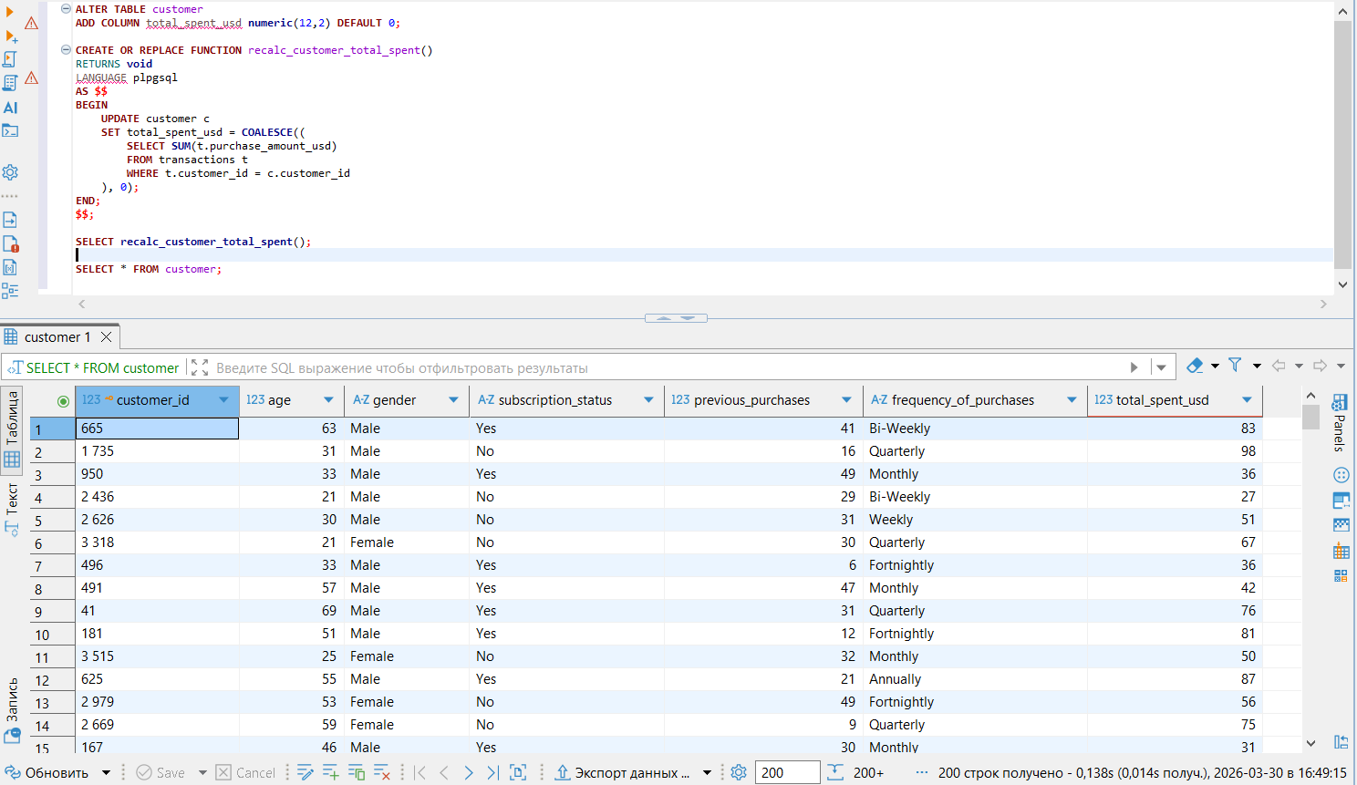
Рисунок 1 – Подсчет total_spent_usd
Была создана функция для изменения суммы покупок клиента после изменения таблицы transactions. Функция и триггер представлены на рисунке 2.
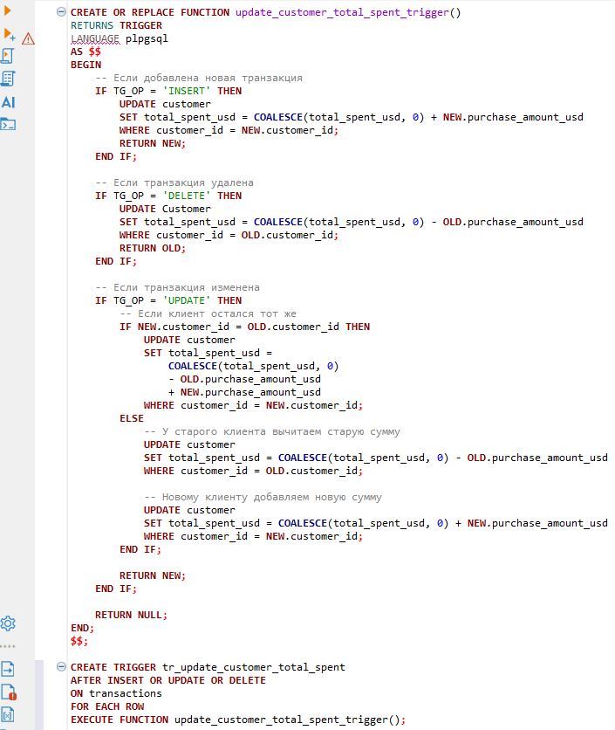
Рисунок 2 – Функция изменения суммы клиента и триггер
Данные до изменения представлены на рисунке 3.
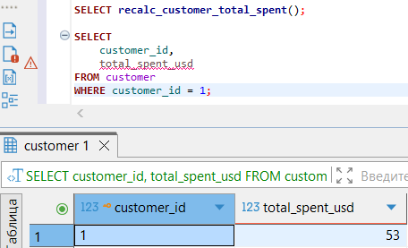
Рисунок 3 – Данные до изменения
Далее в таблицу transactions была добавлена новая запись для клиента с индексом 1. Измененные данные у клиента представлены на рисунке 4.
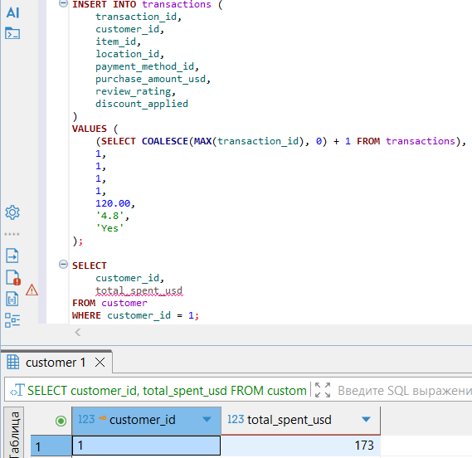
Рисунок 4 – Добавление новой записи в таблицу transactions
Результаты изменения и удаления записи из таблицы transactions представлены на рисунках 5, 6.
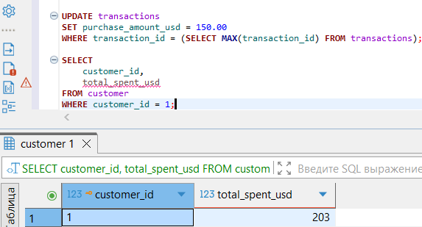
Рисунок 5 – Изменение записи в таблице transactions
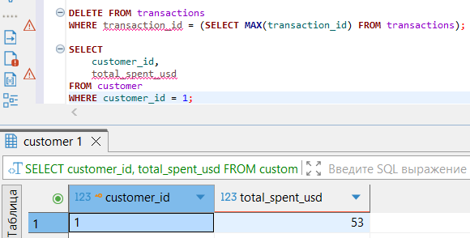
Рисунок 6 – Удаление записи из таблицы transactions
Время выполнения запроса SELECT изначального датасета представлено на рисунке 7.
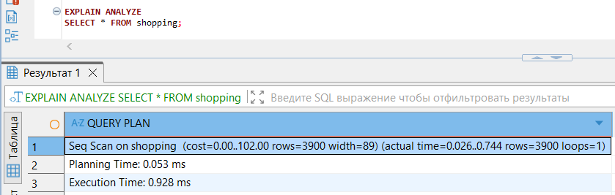
Рисунок 7 – Время выполнения запроса SELECT

